计步

例: 先发 指令22 分别给母机tongxinid为70e7cff9a8fa的设备 和子机ongxinid为eda93bc1dcd4的设备

得到

母机 130a03(2019年10月3日) 和 130a09(2019年10月9日这两条数据)

子机 130a01 130a02 13091e 13091d 13091c 000101 130a09这几条日期数据

相应的日期数据 已经按照你说的objc格式 存入每个设备中

然后 根据得到的日期 以130a09(2019年10月9日)为例发送ee051401130a09ff给子机 获取指定日期数据 获取对应的计步数据实例如下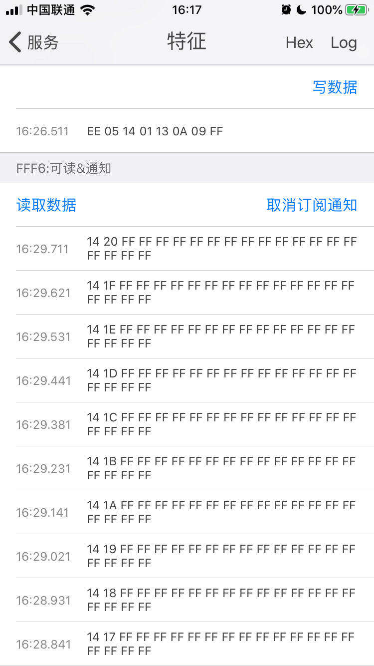

对子机以130a09(2019年10月9日)为例发送ee051501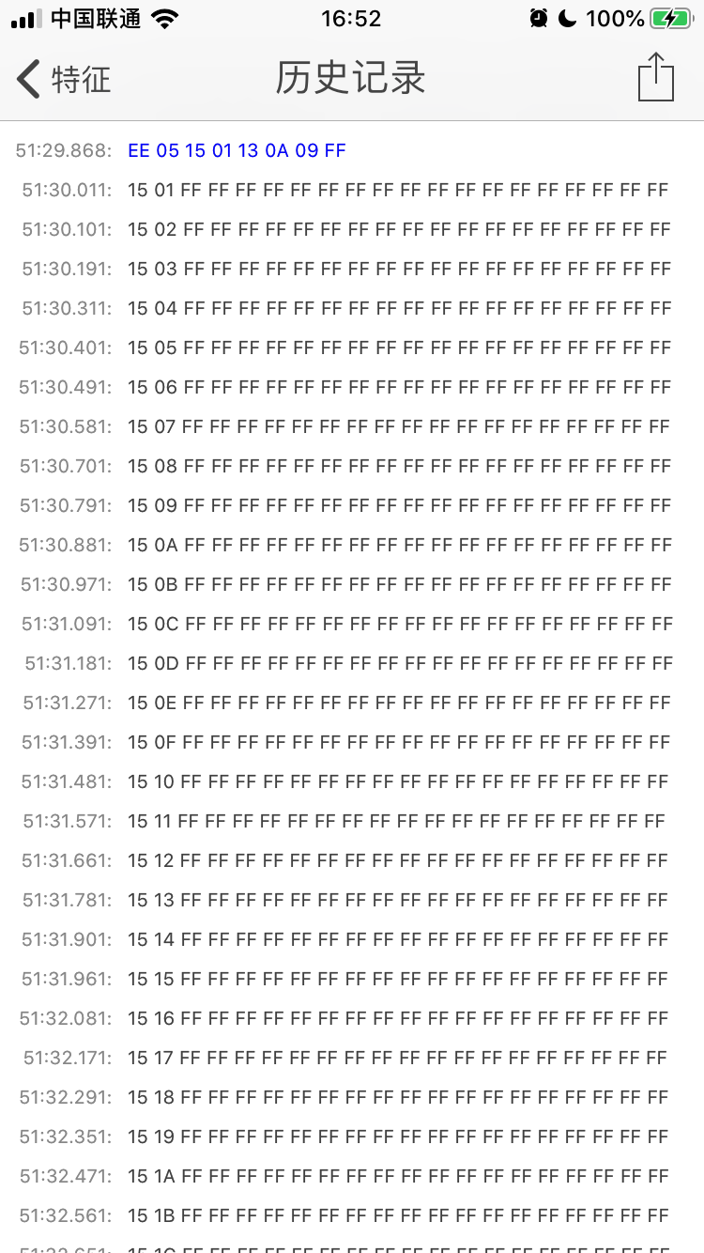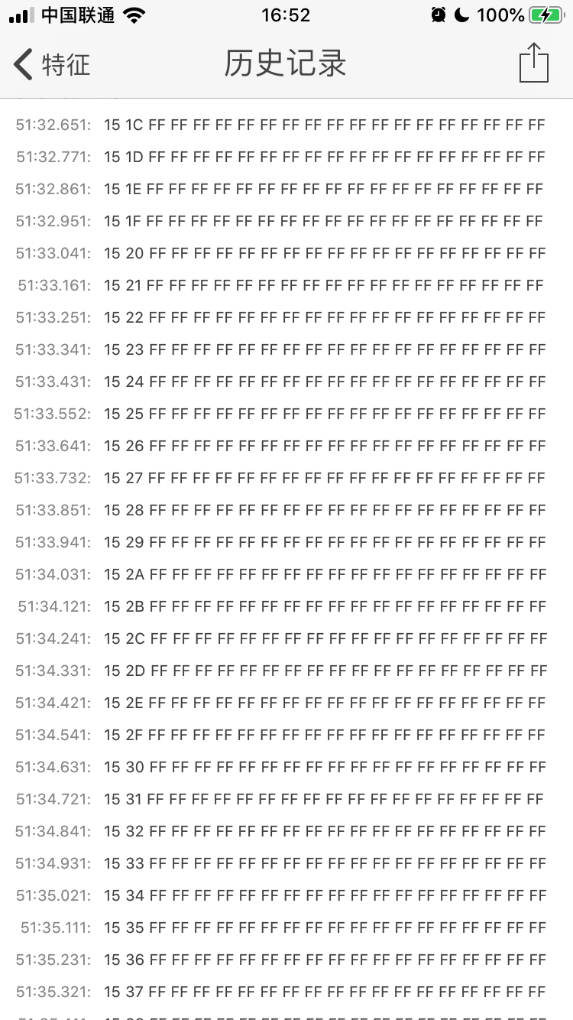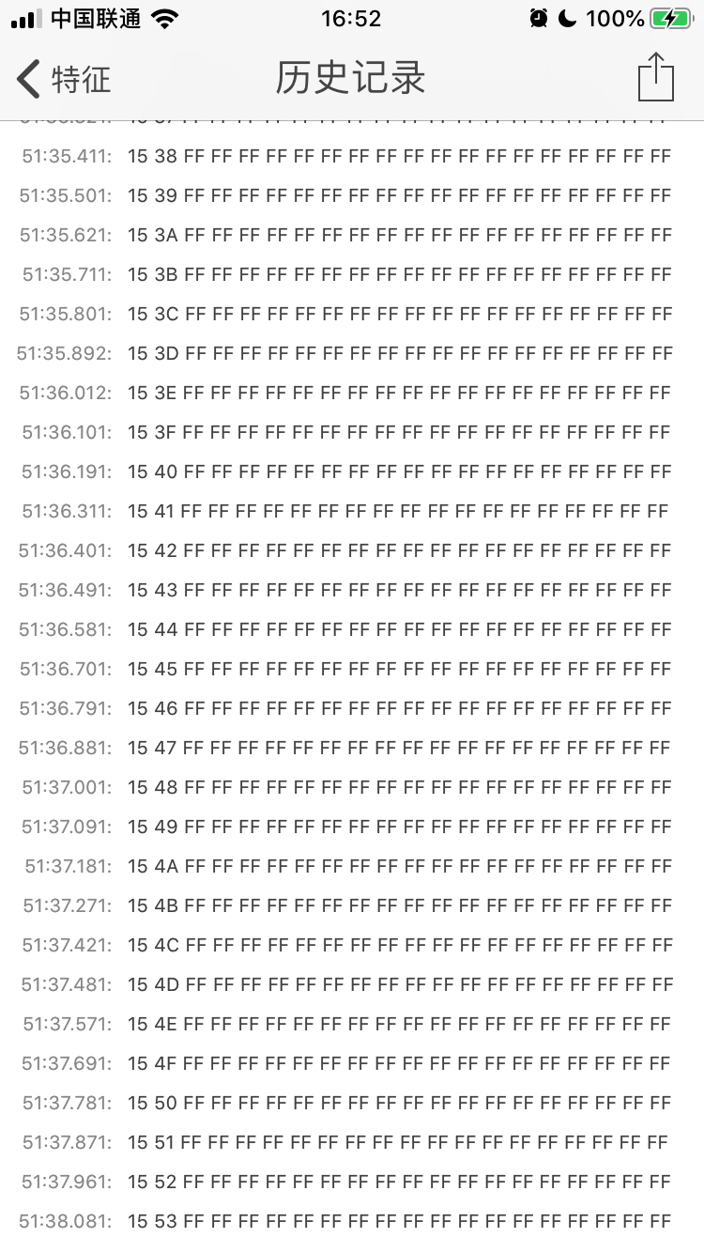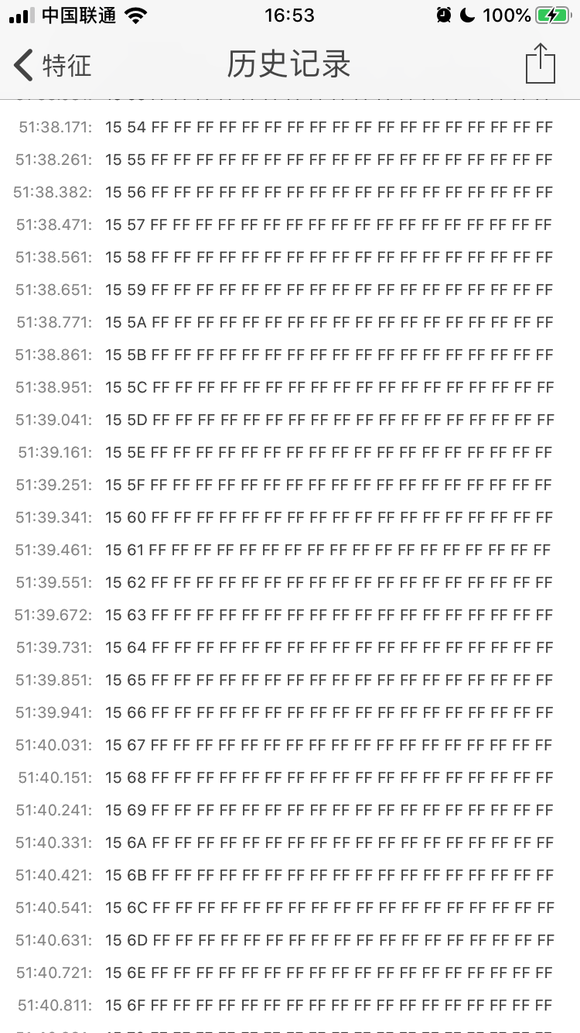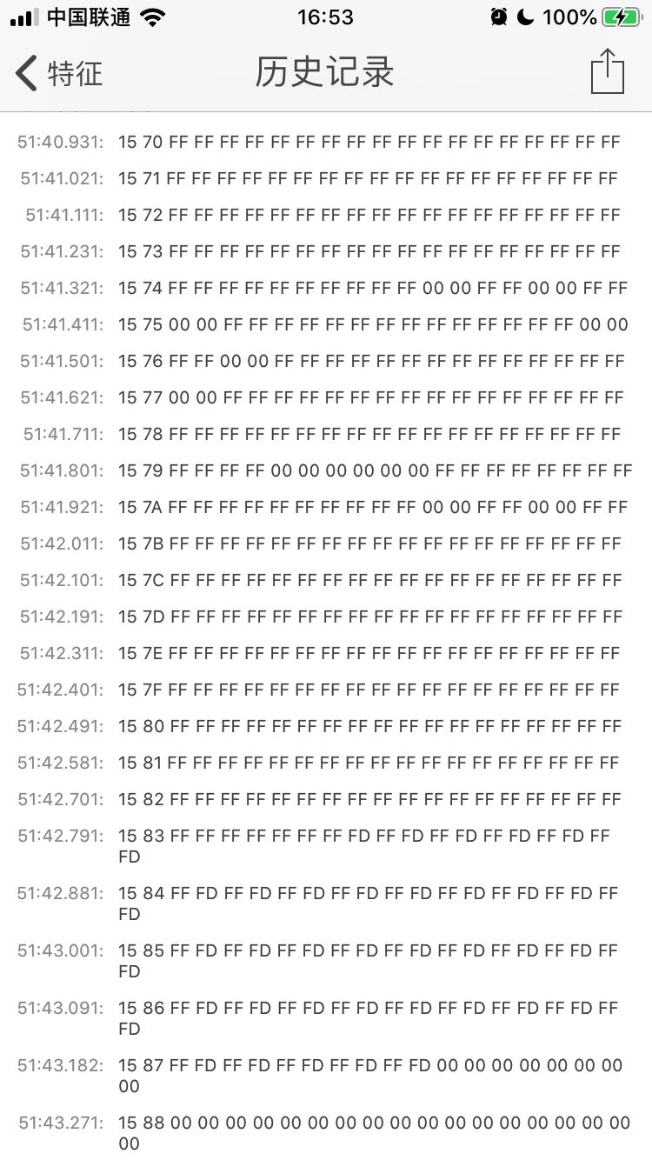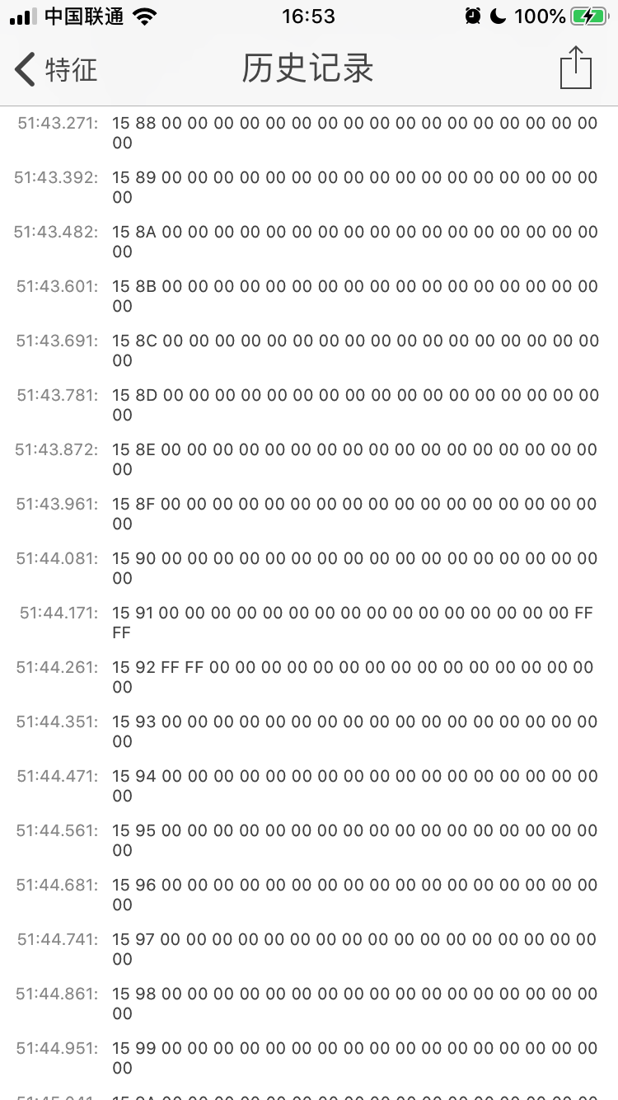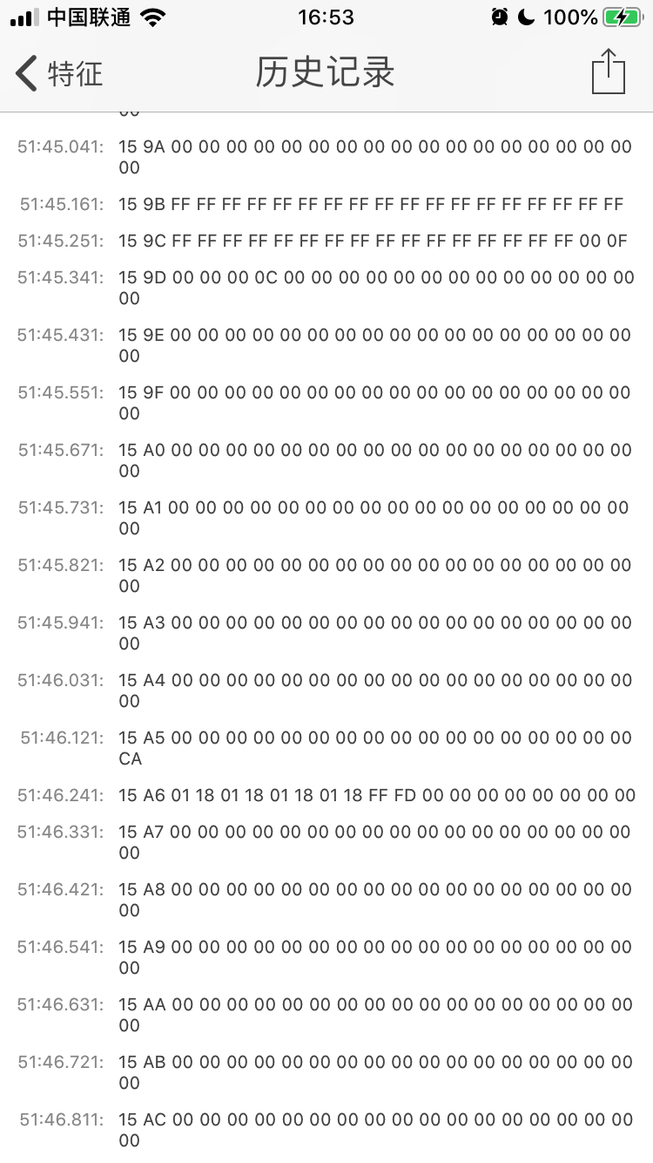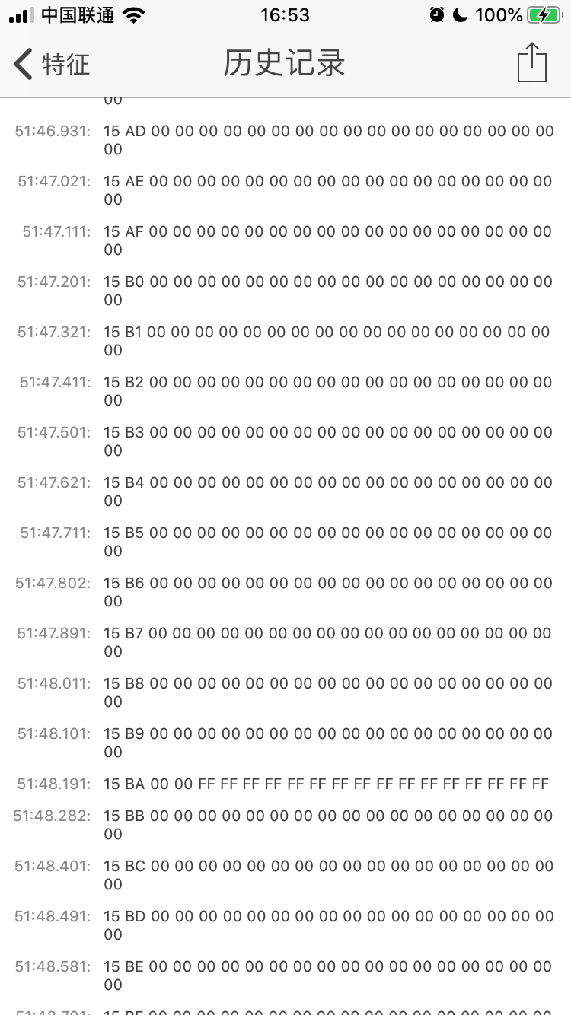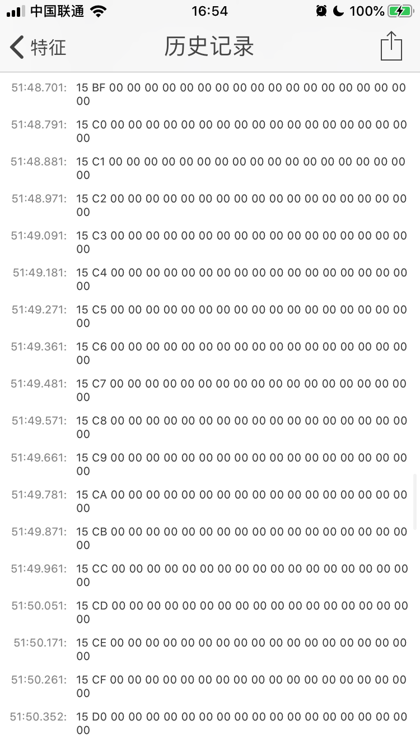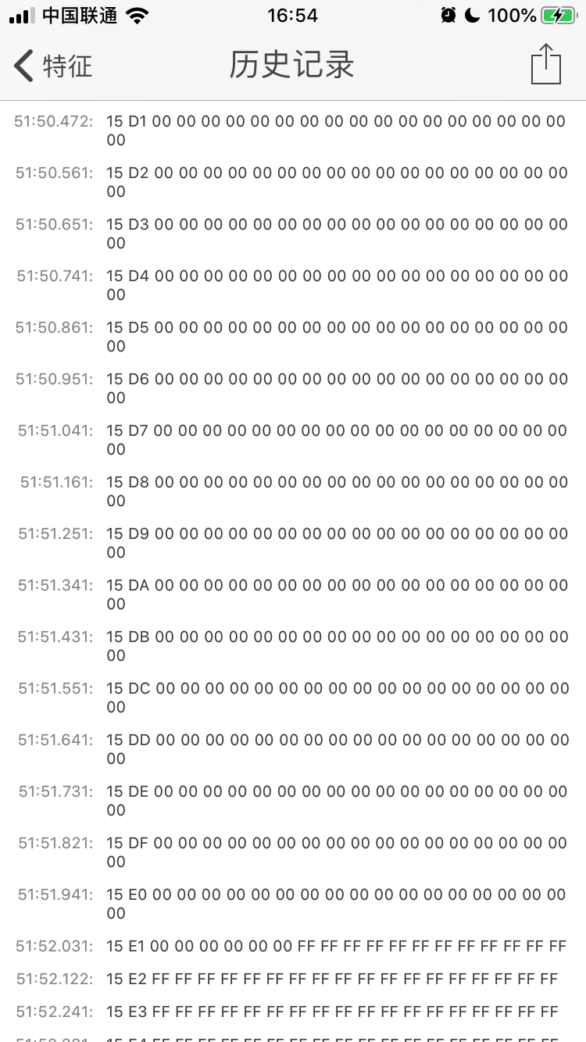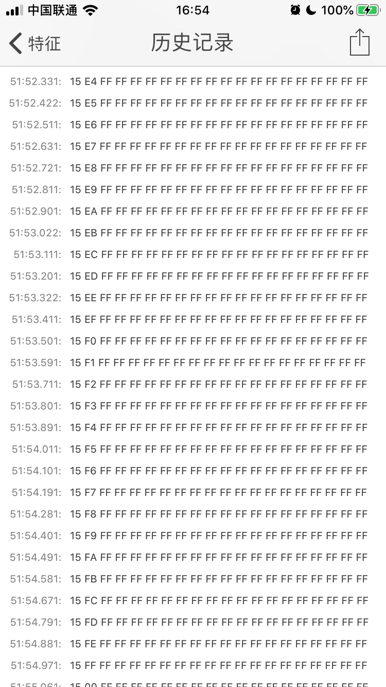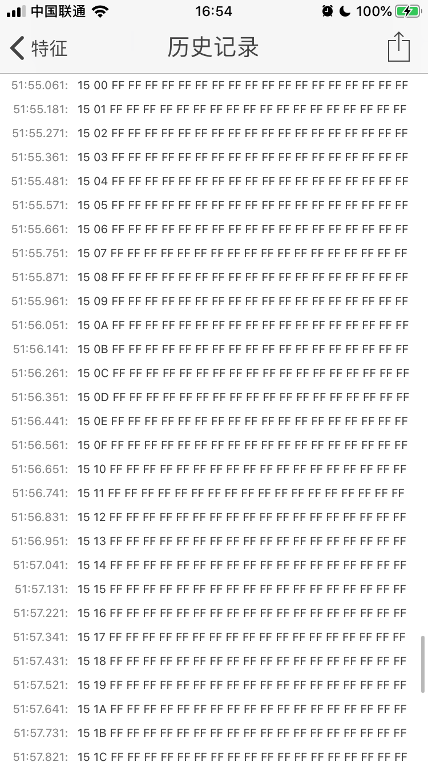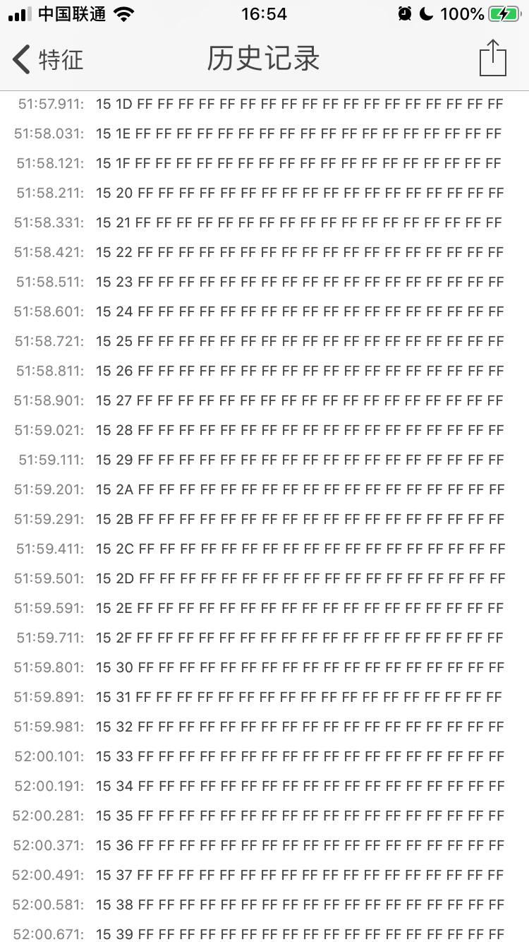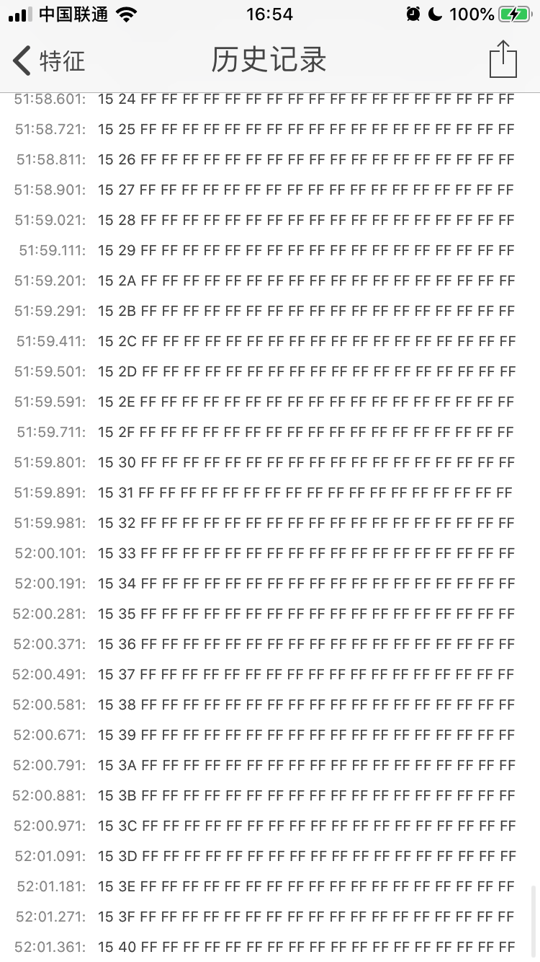130a09ff给子机 获取指定日期的距离数据